INDICAÇÃO Nº 2352/2017

Sugere ao Poder Executivo Municipal realização de serviços de roçagem e limpeza em praça do bairro CH Roberto Romano, entre a Rua Dr. Edson Santos Mano e Rua Hilda Heleno de Oliveira.

Excelentíssimo Senhor Prefeito Municipal,

Nos termos do Art. 108 do Regimento Interno desta Casa de Leis, dirijo-me a Vossa Excelência para sugerir que, por intermédio do Setor competente, realização de serviços de roçagem e limpeza em praça do bairro CH Roberto Romano, entre a Rua Dr. Edson Santos Mano e Rua Hilda Heleno de Oliveira, neste município.

Justificativa:

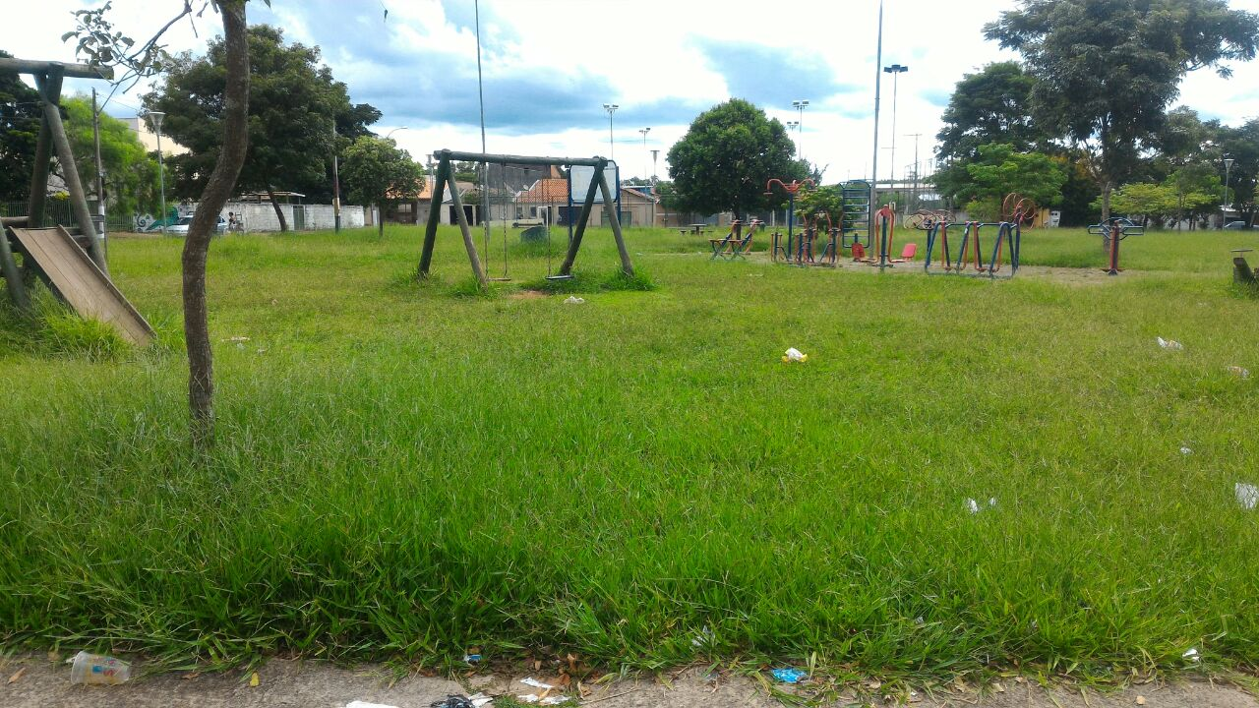

Munícipes procuraram por este vereador solicitando a roçagem e limpeza no referido local, devido ao aparecimento de bichos peçonhentos, trazendo transtornos e risco à saúde dos munícipes. Solicitamos urgência no atendimento desta indicação.

Plenário “Dr. Tancredo Neves”, em 06 de março de 2.017.

JESUS VENDEDOR

-Vereador / Vice Presidente-

